N n
N n

Na ne ni no nu
Num Num

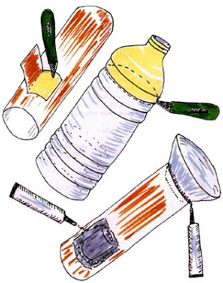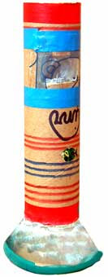

NUM-NUM
O Num-Num é um brinquedo utilizado pelas crianças, para brincarem de orquestras ou bandinha. Era também utilizado antigamente, em Portugal, pelos "ROBERTOS" ( feirantes ou vendedores de rua que utilizavam o Num-Num para modificar a voz).

MATERIAIS:

Um rolo de cartão ( papel de cozinha ou filme plástico)
Uma garrafa de água de 1/2 litro (plástico)

FERRAMENTAS :

Um canivete ou faca, cola de contacto e lixa nº 150

MODO DE FAZER:

Abre-se um orifício com cerca de 3 cm de lado, que deve ser tampado depois com um papel celofane.

Cole com cola quente, para colar bem o celofane.

O bom som do teu Num-Num está no fato de não haver fugas de ar pelo buraco que você abriu no cartão.

Corte a garrafa cerca de 5 cm depois do gargalo e cole essa parte ao tubo de cartão, crie um pavilhão sonoro igual ao dos instrumentos de sopro que têm a função de ampliar o som.

DECORAÇÃO
Use a sua imaginação ! Cuidado apenas com o celofane, não coloque nada sobre ele, pois deve ficar livre para poder vibrar.

COMO TOCAR
Encosta a tua boca à extremidade mais próxima do celofane e tenta cantar uma canção ou fale bem alto.
FONTE:
Veja esse e outros instrumentos feitos com sucata no site:
http://pwp.netcabo.pt/jose-lucio/Pagina2/Pag2.htm

